**Sistem Informasi Rumah Yatim Berbasis Website**



**Software Engineering**

**Software Requirements Specification**

**(SRS)Document**

Gunawan

Afrizal

Ahmad Syafii

Dinda Pratiwi

Ikhsan Imanul Fikri

*https://kelompok3.sib3.nurulfikri.com/yayasan/*

14/12/2022

|  |
| --- |
| **Revisi** |

| Versi | Primary Author(s) | Description of Version | Date Completed |
| --- | --- | --- | --- |
| Final Draft | Team |  | 14/12/2022 |

|  |
| --- |
| **Review & Approval** |

Requirements Document Approval History

| Approving Party | Version Approved | Signature | Date |
| --- | --- | --- | --- |
|  |  |  |  |
|  |  |  |  |

Requirements Document Review History

| Reviewer | Version Reviewed | Signature | Date |
| --- | --- | --- | --- |
|  |  |  |  |
|  |  |  |  |
|  |  |  |  |

|  |
| --- |
| Contents |

1. Introduction 3

1.1 Introduction 3

1.2 Scope of this Document 4

1.3 Overview 4

1.4 Business Context 4

2. General Description 4

2.1 Product Functions 4

2.2 Similar System Information 4

2.2.1 PHP 5

2.2.2 Laravel 5

2.2.3 Xampp 5

2.2.4 My SQL 5

2.2.5 Figma 5

2.2.6 Node Js 6

2.2.7 Composer 6

2.3 User Characteristics 6

2.3.1 Dashboard Admin 6

2.3.2 Dashboard Pengurus 6

2.4 User Problem Statement 7

2.5 User Objectives 7

3. Functional Requirements 7

4. Interface Requirements 8

4.1. User Interfaces 8

4.2 Hardware Interfaces 8

4.3 Comunications Intefaces 8

4.4 Software Interfaces 8

5. Performance Requirements 8

5.1 Persyaratan Perangkat Lunak (Software) 8

5.2 Persyaratan Perangkat keras (Hardware) 9

6. Other non-functional attributes 9

6.1 Security 9

6.2 Binary Compatibility 9

6.3 Reliability 9

6.4 Maintainbility 9

6.5 Protability 9

6.6 Extensbility 10

6.7 Reusability 10

6.8 Application Affinity/Compatibility 10

6.9 Resource Utilization 10

6.10 Serviceability 10

7. Operational Scenarios 10

8. Preliminary Flowchart, Use Case Diagram and Sequence Diagrams 10

8.1 Flowchart 10

8.1.1 Flowchart pengguna (donatur & pengunjung) 11

8.1.2 Flowchart admin 12

8.1.3 Flowchart pengurus 13

8.2 Use Case Diagram 14

8.3 Diagram Sequence 14

8.3.1 Diagram Sequence Admin & pengurus 15

9. Updated Schedule 15

10. Appendices 17

10.1 Definitions, Acronyms, Abbreviations 17

# **1. Introduction**

## 1.1 Introduction

Rumah Yatim di Indonesia sudah banyak dan sudah bermacam-macam variasi nya dan setiap Rumah Yatim mempunyai Data Anak Asuh, Pengurus serta Kegiatannya masing-masing. Pengolahan data yang ada di Rumah Yatim biasanya masih belum efektif dikarenakan hanya menggunakan Microsoft Word dan Microsoft Excel. Yang dimaksudkan dengan tidak efektif adalah ketidak adaan integrasi data antara data anak asuh dan data donasi sehingga yang terjadi bertumpuknya file-file yang bilamana di butuhkan akan memerlukan waktu yang lama. Maka dari itu kami membuat “Sistem Informasi Rumah Yatim Berbasis Website”.

## 1.2 Scope of this Document

Sistem informasi Rumah Yatim yang kami buat ini memiliki ruang lingkup, yang bertujuan agar pembahasan lebih terfokus. Ruang lingkup tersebut, yaitu:

1. Sistem yang di bangun merupakan aplikasi berbasis web.
2. Aplikasi ini hanya menggunakan 2 role yaitu admin dan pengurus.
3. Aplikasi ini bertujuan untuk penyaluran donasi.
4. Aplikasi ini dibangun menerapkan sistem *Model View Controller*.
5. Aplikasi ini menggunakan bahasa *pemograman PHP dengan framework Laravel*

## 1.3 Overview

Dengan implementasi pemecahan masalah di kehidupan yang nyata, tercetusnya sebuah ide yang disepakati oleh kami bersama yaitu membuat sistem informasi Rumah Yatim berbasis website untuk mempermudah pengolahan data serta mempermudah dalam memberi donasi kepada anak yatim. Sehingga para donatur tidak perlu menjumpai anak yatim secara langsung.Website ini juga memuat akses database dengan kemampuan export yang akan menyimpan informasi tentang data anak asuh, donatur, donasi, dan kegiatan.

## 1.4 Business Context

Aplikasi yang kami buat ini dapat digunakan untuk sebuah organisasi *non-profit*.Tampilan

pada aplikasi tersebut menggunakan browser karena aplikasi ini berbasis website yang memiliki tampilan *interface* berdasarkan role user yang mengaksesnya, yaitu admin dan pengurus. Yang mana kedua role tersebut memiliki sedikit perbedaan fungsi. Namun dalam penggunaannya, role admin memiliki tampilan lebih kompleks dan memilikimenu kelola user.

# **2. General Description**

## 2.1 Product Functions

Aplikasi ini dibangun untuk mempermudah para donatur untuk mendonasikan uangnya kepada anak yatim dan publikasi mengenai kegiatan anak yatim. Serta bagi peneliti diharapkan dapat menambah pengetahuan terapan.

## 2.**2 Similar System Information**

Sistem Informasi adalah kombinasi dari teknologi informasi dan aktivitas orang yang menggunakan teknologi itu untuk mendukung operasi dan manajemen.

### **2.2.1 PHP**

PHP adalah bahasa pemrograman yang umum dipakai dalam pembuatan dan pengembangan suatu web. Sebetulnya, dilansir dari PHP.net, PHP merupakan singkatan dari PHP: *Hypertext Prepocessor*. Menurut situs tersebut, PHP adalah bahasa pemrograman yang banyak digunakan secara luas dan secara khusus sesuai untuk pengembangan web. Sebelum dinamakan demikian, arti PHP adalah *Personal Home Page Tools* karena dipakai membangun web pribadi. Namun, perkembangan pesat membuatnya bertumbuh menjadi bahasa pemrograman web yang kuat.

### **2.2.2 Laravel**

Laravel adalah framework berbasis bahasa pemrograman PHP yang bisa digunakan untuk membantu proses pengembangan sebuah website agar lebih maksimal. Dengan menggunakan Laravel, website yang dihasilkan akan lebih dinamis. Kehadiran framework Laravel menjadikan bahasa pemrograman PHP menjadi lebih powerful. Perlu kita ketahui bahwa kehadiran framework Laravel selalu menghadirkan fitur-fitur terbaru dibandingkan framework lainnya. Framework Laravel menggunakan struktur MVC (*Model View Controller*). MVC merupakan model aplikasi yang memisahkan antara data dan tampilan berdasarkan komponen aplikasi. Dengan adanya model MVC, pengguna Laravel menjadi lebih mudah dalam mempelajari Laravel. Serta menjadikan proses pembuatan aplikasi berbasis website menjadi lebih cepat.

### **2.2.3 Xampp**

XAMPP adalah software atau aplikasi komputer yang banyak digunakan dalam dunia web developer yang juga bisa dipelajari untuk membuat website. XAMPP adalah perangkat lunak berbasis web server yang bersifat open source (bebas) serta mendukung di berbagai sistem operasi seperti OS Linux, OS Windows, Mac OS, dan juga Solaris. XAMPP bisa dilakukan untuk menghemat anggaran karena mampu menggantikan peran web hosting dengan cara menyimpan file website ke dalam hosting lokal agar bisa dipanggil lewat browser. Software XAMPP dikembangkan oleh tim bernama *Apache Friends* pada tahun 2002, yang bisa didapatkan secara gratis dengan label GNU (*General Public License*). XAMPP adalah singkatan dari X (*cross platform*), A (Apache), M (*MySQL/MariaDB*), P (PHP), dan P (*Perl*) yang adalah program-program yang tersedia di software ini.

### **2.2.4 My SQL**

MySQL adalah DBMS yang open source dengan dua bentuk lisensi, yaitu Free Software (perangkat lunak bebas) dan Shareware (perangkat lunak berpemilik yang penggunaannya terbatas). Jadi, MySQL adalah database server yang gratis dengan lisensi GNU *General Public License* (GPL) sehingga dapat Anda pakai untuk keperluan pribadi atau komersil tanpa harus membayar lisensi yang ada.

### **2.2.5 Figma**

Adalah salah satu tools atau aplikasi desain yang dapat digunakan pada windows dan Mac OS untuk membuat *prototype* aplikasi serta berbagai desain lainnya. Aplikasi ini berbasis vektor, sehingga memang sangat cocok digunakan untuk membuat user interface aplikasi atau website. Selain itu, figma juga menyediakan aplikasi berbasis website, sehingga kamu tidak perlu menginstalnya di PC. Asalkan ada jaringan internet, maka kamu bisa menggunakan figma kapanpun dan di manapun. Karena berbasis online, maka figma juga otomatis akan menyimpan pekerjaan yang sedang kamu lakukan. Oleh karena itu, kamu tidak perlu khawatir selama jaringan internet tetap stabil.

### **2.2.6 Node Js**

Node.js adalah software open-source yang bisa digunakan untuk membuat aplikasi jaringan dan aplikasi *server-side* yang *real-time* dan *scalable* (bisa dikembangkan sesuai kebutuhan). Runtime ini menawarkan operasi input/output (I/O) *non-blocking*, serta dibangun dengan arsitektur asinkron dan *event-driven* untuk membantu developer membuat berbagai project dengan mudah dan efisien.

### **2.2.7 Composer**

Composer adalah sebuah tools dependency manager pada bahasa pemrograman PHP. *Dependencies* jika diartikan adalah ketergantungan, maksudnya misalkan ketika kamu membuat suatu proyek dengan bahasa PHP , kemudian memerlukan library dari luar. Nah, composer ini bertugas sebagai konektor atau penghubung antara projek kamu dengan library yang kamu gunakan dari luar.

## 2.3 User Characteristics

Karakteristik pengguna dari sistem ini memiliki 2 kategori yaitu admin dan pengurus.

* + 1. **Dashboard Admin**

Dashboard ini berfungsi sebagai role yang mengelola keseluruhan data. Pada karakteristik dashboard sendiri memiliki detail sebagai berikut:

1. Dashboard Admin menampilkan grafik donasi, grafik gender anak asuh dan grafik pendidikan anak asuh.
2. Master Data adalah data yang digunakan sebagai acuan untuk melakukan proses pada pengelolaan data yang terdiri dari:
   * + - 1. Data Anak Asuh, data ini berfungsi untuk mendata anak asuh. Terdapat CRUD (Create, Read, Update, Delete), Export pdf. dan Export Excel. admin bisa menjalankan CRUD sesuai fungsinya.
         2. Data Donatur, data ini berfungsi untuk mendata donatur. Terdapat CRUD (Create, Read, Update, Delete), Export pdf. dan Export Excel. Admin bisa menjalankan CRUD sesuai fungsinya.
         3. Data Donasi, data ini berfungsi untuk mendata donasi. Terdapat CRUD (Create, Read, Update, Delete), Export pdf. dan Export Excel. admin bisa menjalankan CRUD sesuai fungsinya.
         4. Data Kategori Kegiatan, data ini berfungsi untuk mengkategorikan kegiatan. Terdapat CRUD (Create, Read, Update, Delete), Export pdf. dan Export Excel. admin bisa menjalankan CRUD sesuai fungsinya.
         5. Data Kegiatan, data ini berfungsi untuk mendata kegiatan. Terdapat CRUD (Create, Read, Update, Delete), Export pdf. dan Export Excel. admin bisa menjalankan CRUD sesuai fungsinya.
3. Setting, merupakan halaman untuk kelola user.
   * 1. **Dashboard Pengurus**

Dashboard pengurus ini berfungsi sebagai role yang mengelola data. Pada karakteristik dashboard sendiri memiliki detail sebagai berikut:

1. Dashboard Admin menampilkan grafik donasi, grafik gender anak asuh dan grafik pendidikan anak asuh.
2. Master Data adalah data yang digunakan sebagai acuan untuk melakukan proses pada pengelolaan data yang terdiri dari:
   * + - 1. Data Anak Asuh, data ini berfungsi untuk mendata anak asuh. Terdapat CRUD (Create, Read, Update, Delete), Export pdf. dan Export Excel. admin bisa menjalankan CRUD sesuai fungsinya.
         2. Data Donatur, data ini berfungsi untuk mendata donatur. Terdapat CRUD (Create, Read, Update, Delete), Export pdf. dan Export Excel. Admin bisa menjalankan CRUD sesuai fungsinya.
         3. Data Donasi, data ini berfungsi untuk mendata donasi. Terdapat CRUD (Create, Read, Update, Delete), Export pdf. dan Export Excel. admin bisa menjalankan CRUD sesuai fungsinya.
         4. Data Kategori Kegiatan, data ini berfungsi untuk mengkategorikan kegiatan. Terdapat CRUD (Create, Read, Update, Delete), Export pdf. dan Export Excel. admin bisa menjalankan CRUD sesuai fungsinya.
         5. Data Kegiatan, data ini berfungsi untuk mendata kegiatan. Terdapat CRUD (Create, Read, Update, Delete), Export pdf. dan Export Excel. admin bisa menjalankan CRUD sesuai fungsinya.

## 2.4 User Problem Statement

Permasalahan penggunaan pada aplikasi ini tidak ada. Fitur yang terdapat di role admin dan pengurus berjalan dengan semestinya.

## 2.5 User Objectives

Aplikasi ini dibangun dengan menyudut pandangkan agar terbentuknya sebuah kinerja yang mudah. Berikut adalah tujuan dibuatnya aplikasi ini;

1. Menghasilkan Sistem Informasi yang menampilkan Data Anak Asuh & Data Donasi setiap Donatur.
2. Mempermudahkan Donatur untuk memberikan bantuan atau donasinya.
3. Mempermudahkan Masyarakat Mengetahui Data Anak Asuh dan Kegiatannya.
4. Mempermudahkan membuat Laporan Donasi yang telah terkumpul.
5. Mempermudahkan Pengurus Rumah Yatim dalam Mendata Anak Asuh.
6. Memodernisasi Sistem Rumah Yatim yang ada di Indonesia.
7. Memperluas Informasi Mengenai Rumah Yatim sehingga mempermudah Donatur dalam memberikan bantuannya.

# 3. Functional Requirements

1. **Items Provided to the IDANRV shall be stored in the Accsess Database**

Sistem yang ditampilkan secara real time pada siklus aplikasi Rumah Yatim. Sistem tersebut disimpan pada database aplikasi yang kami bangun. Atribut database yang dicantumkan ialah atribut role admin dan role pengurus. Yang diutamakan databasenya secara langsung ialah database donatur yang berisikan database donasi sebagai pendonasi.

1. **The items shall be accessible via queries and reports**

Sistem kesuluruhan pada aplikasi memiliki query database yang direlasikan sesuai dengan siklus aplikasi Kami. Yang utama ialah query data donasi, dimana data ini melihat berapa banyak jumlah nominal uang masuk donasi. Bagaimana siklus ini naik atau pun turun dari segi donasi.

1. **The data stored should be able to be manipulated through forms**

Data yang ada pada sistem ini dimanipulasikan menggunakan form edit untuk bisa dimanipulasikan secara benar, hal-hal ini untuk membenarkan kesalahan yang fatal pada sistem donasi.

# 4. Interface Requirements

## 4.1. User Interfaces

Tampilan pada aplikasi ini menggunakan browser karena aplikasi ini berbasis website yang memiliki tampilan antarmuka, yang disesuaikan role admin dan pengurus. Setiap role tersebut memiliki fungsi yang berbeda. Namun dalam tampilan admin memiliki tampilan komplek terdiri yaitu dashboard, master data dan kelola user. Salah satu jantung aplikasi ini ada di bagian admin untuk mengatur keseluruhan rolenya.

## 4.2 Hardware Interfaces

Aplikasi yang kami bangun dapat diakses melalui device laptop, smartphone, maupun tablet. Meskipun dapat diakses oleh banyak jenis device tapi memiliki kelemahan yaitu, kurangnya responsive dalam aplikasi kami.

## 4.3 Comunications Intefaces

Aplikasi yang kami bangun  dapat digunakan diberbagai web browser seperti, Google Chrome, Mozilla Firefox, dan Microsoft Edge.

## 4.4 Software Interfaces

Aplikasi yang kami bangun menggunakan framework laravel, dan node.js. Aplikasi ini dibuat agar kompatibel pada berbagai sistem operasi seperti, Android, Windows 7, Windows 8, Windows 10, Windows 11.

# 5. Performance Requirements

Sebelum melakukan implementasi dan menjalankan aplikasi Sistem Informasi Rumah Yatim Berbasis Website ini dibutuhkan spesifikasi perangkat keras (hardware) dan perangkat lunak (software) tertentu agar aplikasi dapat berjalan dengan baik.

## 5.1 Persyaratan Perangkat Lunak (Software)

Perangkat lunak (software) yang digunakan untuk membuat program final project sebagai berikut:

1. Sistem Operasi : Windows / linux
2. Server : XAMPP Control Panel V 3.3.0
3. Versi PHP : PHP 8.1
4. Editor Website : Visual Studio code
5. Web Browser : Google Chrome
6. DBMS : MySQL
7. Figma
8. Composser
9. NodeJS
10. Git
11. Draw io

## 5.2 Persyaratan Perangkat keras (Hardware)

Perangkat keras (Hardware) yang digunakan untuk membuat program final project sebagai berikut:

1. Processor : Minimal celeron 2 core

2. Memory : Minimal 4GB (disarankan 8GB)

3. Hardisk / SSD : Minimal 256GB

4. Keyboard / Mouse

# 6. Other non-functional attributes

## 6.1 Security

Pada system aplikasi ini dirancang dengan security standar laravel yang memiliki tingkat keamanan yang sesuai untuk sensitivitas informasi yang terlampir dalam database.

## 6.2 Binary Compatibility

Sistem ini Mampu menjalankan kode biner yang ditujukan untuk dijalankan pada komputer lain dan akan dirancang dengan lebih dari satu komputer.

## 6.3 Reliability

Sistem aplikasi kami sudah diuji oleh seluruh anggota tim. Aplikasi ini mudah pahami dan dapat dipakai di segala kalangan umur, serta dapat berdonasi dengan mudah dan metode pembayaran aman.

## 6.4 Maintainbility

Sistem aplikasi ini dikembangkan oleh para anggota team. Sistem dapat dimodifikasi atau bisa dikembangkan kembali oleh para developer lainnya untuk tercapai sebuah aplikasi yang lebih baik lagi.

## 6.5 Protability

Aplikasi web ini tentu memiliki portabilitas karena dapat diakses dari device apapun yang memiliki aplikasi web browser

## 6.6 Extensbility

Sistem harus dirancang dan didokumentasikan sedemikian rupa, agar dapat mempermudah orang yang memiliki keinginan untuk mengembangkan sistem ini dan juga dapat menambah inovasi dalam web yang sudah dibangun ini.

## 6.7 Reusability

Sistem yang dibuat dalam aplikasi web ini harus dirancang dengan cara yang memungkinkan database untuk digunakan kembali seperti data database, yang dapat digunakan untuk berbagai kegiatan yang akan diselenggarakan oleh suatu organisasi.

## 6.8 Application Affinity/Compatibility

Sistem informasi ini memerlukan aplikasi web browser seperti Google Chrome, Mozilla Firefox dan Microsoft Edge. Sehingga menunjukkan bahwa sistem ini compatibility.

## 6.9 Resource Utilization

Sumber daya yang digunakan dalam pembuatan aplikasi ini adalah materi dari NF Komputer, developer, admin, layanan internet dan browser, serta komputer atau laptop.

## 6.10 Serviceability

Service/Maintenance pada sistem informasi berbasis web ini dapat dilakukan oleh orang yang mengerti dasar dari framework laravel, dasar bahasa pemrograman PHP dan juga dasar query database.

# 7. Operational Scenarios

**Scenario A: Admin**

Admin memiliki kemampuan untuk mengelola sistem informasi ini secara penuh serta mengawasi pengurus pada saat kegiatan memposting donasi dan dapat mengontrol semua role yang berbeda status yang terdaftar pada website ini.

**Scenario B: Pengurus**

Pengurus memiliki kemampuan untuk mengelola sistem informasi ini, namun tidak kompleks. Pengurus hanya bisa CRUD data anak asuh, data donatur, data donasi, data kategori kegiatan serta data kegiatan dan export data melalui pdf dan Exel.

# 8. Preliminary Flowchart, Use Case Diagram and Sequence Diagrams

Pada bagian ini menyajikan daftar diagram urutan dasar dan kasus penggunaan yang memenuhi persyaratan sistem. Tujuannya adalah untuk memberikan pandangan "struktural" alternatif dari persyaratan yang disebutkan di atas dan bagaimana persyaratan tersebut dapat dipenuhi dalam sistem.

## 8.1 Flowchart

Flowchart merupakan diagram yang menjelaskan alur proses suatu program, yang setiap langkah atau fungsionalitas dari sebuah proyek pembuatan program yang melibatkan banyak orang sekaligus.

### **8.1.1 Flowchart pengguna (donatur & pengunjung)**

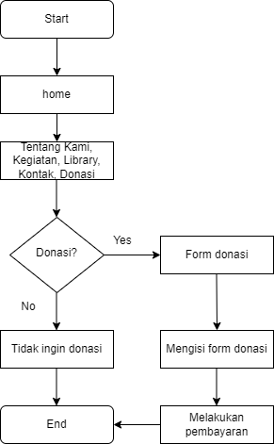

### **8.1.2 Flowchart admin**

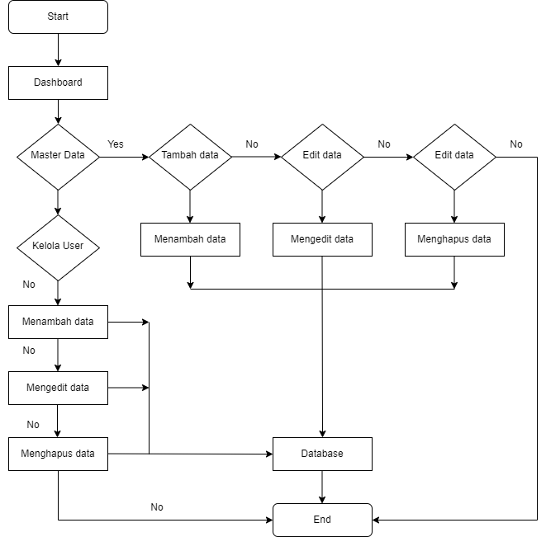

### **8.1.3 Flowchart pengurus**

## 8.2 Use Case Diagram

Use case diagram merupakan gambaran atau representasi dari interaksi yang terjadi antara sistem dan lingkungannya, yang digunakan untuk menggambarkan requirement fungsional yang diharapkan dari sebuah sistem.

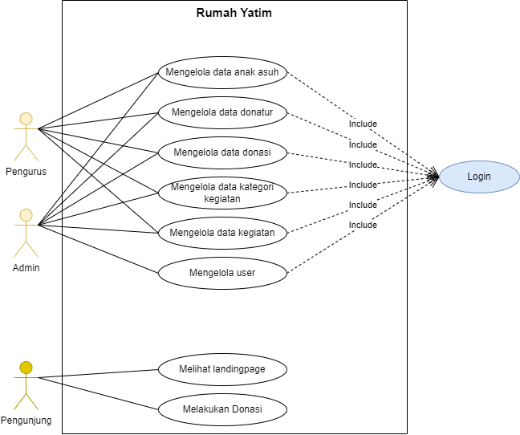

Berdasarkan gambar diatas, aktor pada sistem informasi rumah yatim ini terdiri menjadi 3 aktor dengan aktivitas yang dapat dilakukan oleh masing-masing aktor, yaitu:

1. Admin memiliki kemampuan untuk mengelola sistem informasi ini secara kompleks yaitu, dapat mengelola data anak asuh, data donatur, data donasi, data kategori kegiatan, data kegiatan dan mengelola user.
2. Pengurus memiliki kemampuan untuk mengelola data anak asuh, data donatur, data donasi, data kategori kegiatan dan data kegiatan.
3. Pengunjung hanya dapat melihat halaman landing page dan melakukan donasi.

## 8.3 Diagram Sequence

Squance diagram merupakan diagram yang untuk menggambarkan skenario atau rangkaian langkah-langkah yang dilakukan sebagai respon dari sebuah event untuk menghasilkan output tertentu.

### **8.3.1 Diagram Sequence Admin & pengurus**

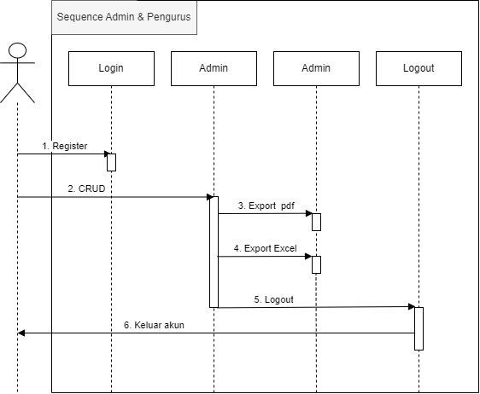

Urutan sequence admin & pengurus yaitu registrasi akun agar dapat masuk/login kedalam dashboard admin. Di dalam admin dan pengurus terdapat fitur-fitur CRUD yang berfungsi untuk mengelola master data selain itu juga terdapat export pdf dan excel.

**8.4 Class Diagram**

Class Diagram adalah jenis diagram struktur statis dalam UML yang menggambarkan struktur sistem dengan menunjukkan sistem class, atributnya, metode, dan hubungan antar objek.

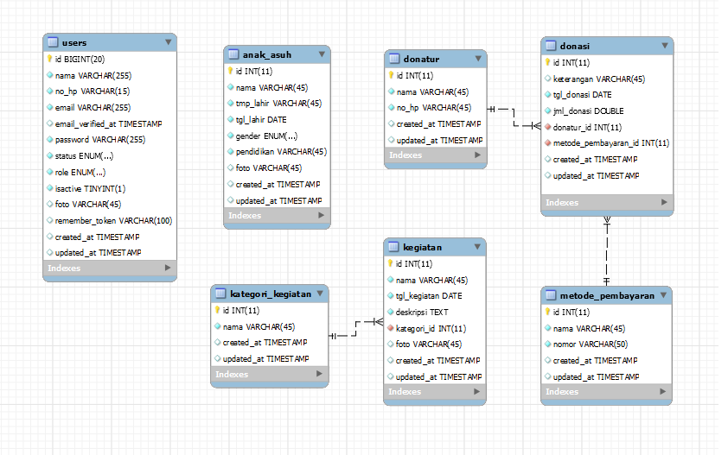

|  |  |
| --- | --- |
| **Entitas** | **Atribut** |
| users | id, nama, no_hp, email, email_verified_at, password, status, role, isactive, foto, remember_toker, created_at, upload_at |
| anak_asuh | id, nama, tmp_lahir, tgl_lahir, gender, pendidikan, foto, created_at, upload_at |
| kategori_kegiatan | id, nama, created_at, upload_at |
| kegiatan | id, nama, tgl_kegiatan, deskripsi, kategori, foto, created_at, upload_at |
| donatur | id, nama, no_hp, created_at, upload_at |
| metode_pembayaran | id, nama, nomor, created_at, ipload_at |
| donasi | id, keterangan, tgl_donasi, donasi_id, metode_pembayaran, created_at, upload_at |

Penjelasan dari data di atas sebagai berikut:

1. Table users dan anak_asuh tidak memiliki relasi antar table lain
2. Table kegiatan dan kategori kegiatan memiliki hubungan one to many
3. Table donatur dan donasi memiliki hubungan one to many
4. Table metode_pembayaran dan donasi memiliki hubungan one to many

**8.5 Entity Relationship Diagram (ERD)**

ERD (Entity Relationship Diagram) atau diagram hubungan entitas adalah diagram yang digunakan untuk perancangan suatu database dan menunjukan relasi antar objek atau entitas beserta atribut-atributnya secara detail.

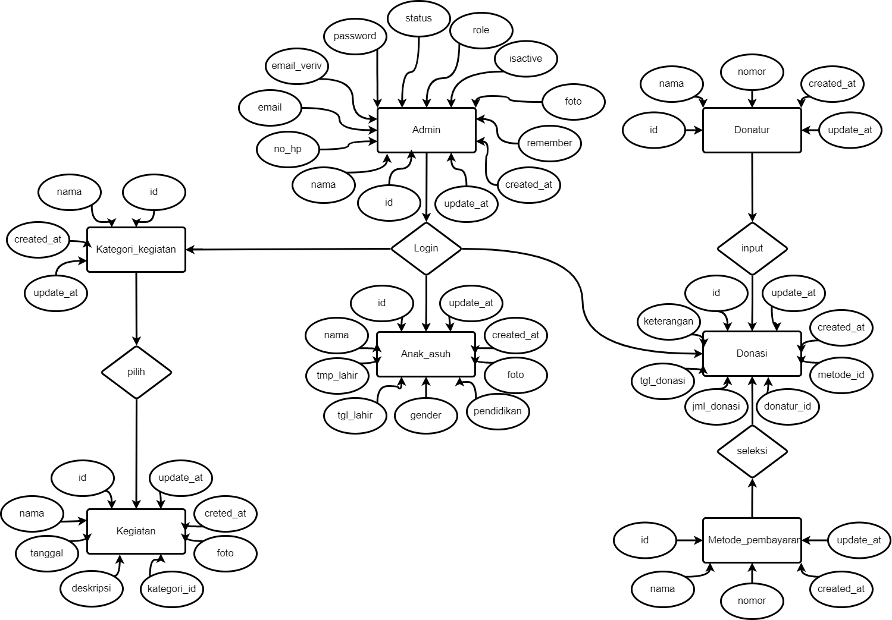

Berdasarkan ERD diatas dapat di ketahui terdapat 7 entitas yaitu: users, anak_asuh, kategori_kegiatan, kegiatan, donatur, metode_pembayaran dan donasi. Selain itu memiliki 4 proses yang dapat di jelaskan sebagai berikut:

1. Proses login mendeskripsikan hubungan yang terjadi antara admin dengan kategori_kegiatan, anak_asuh dan donasi. Bagian ini berfungsi jika admin ingin memanipulasi data (CRUD).
2. Proses pilih adalah proses yang menghubungkan kategori_kegiatan dengan kegiatan. Hal ini terjadi saat pemilihan kategori kegiatan saat sedang penginputan kegiatan.
3. Proses input yaitu proses yang menghubungkan antara donatur dan donasi. Proses ini terjadi saat donatur mengisi form data diri.
4. Proses seleksi adalah proses yang menghubungkan antara metode_pembayaran dengan donasi. Proses ini terjadi saat memilih metode pembayaran saat donasi.

# 9. Updated Schedule

Tanggal buat   : Senin, 05 November 2022

Tanggal akhir  : Selasa, 13 Desember 202

1. **Sprint UI/UX**

| No | Nama Modul | Tanggal Pengerjaan | Tanggal Selesai | Prioritas | Status |
| --- | --- | --- | --- | --- | --- |
| 1. | Tampilan Home | 07-11-22 | 07-11-22 | Ya | Sudah |
| 2. | Tampilan Tentang | 08-11-22 | 08-11-22 | Ya | Sudah |
| 3. | Tampilan Kontak | 08-11-22 | 08-11-22 | Ya | Sudah |

|  |  |  |  |  |  |
| --- | --- | --- | --- | --- | --- |
| 4. | Tampilan Donasi | 08-11-22 | 08-11-22 | Ya | Sudah |
| 5. | Tampilan Library (Data Struktur) | 09-11-22 | 09-11-22 | Ya | Sudah |
| 6. | Tampilan Library (Data Anak Asuh) | 09-11-22 | 09-11-22 | Ya | Sudah |
| 7. | Tampilan Kegiatan Dan Detailnya | 10-11-22 | 10-11-22 | Ya | Sudah |
| 8 | Tampilan Master Data pada admin (Anak Asuh, Donatur, Donasi, Kategori Kegiatan, Kegiatan) | 11-11-22 | 12-11-22 | Ya | Sudah |
| 9. | Tampilan Fitur Kelola User | 11-11-22 | 11-11-22 | Ya | Sudah |
| 10. | Halaman Login & Register | 12-11-22 | 12-11-22 | Ya | Sudah |
| 11. | Dashboard admin & pengurus | 12-11-22 | 12-11-22 | Ya | Sudah |

1. **Sprint Front End**

| No | Nama sprint | Tanggal Pengerjaan | Tanggal Selesai | Prioritas | Status |
| --- | --- | --- | --- | --- | --- |
| 1. | Fitur Home | 12-11-22 | 13-11-22 | Ya | Sudah |
| 2. | Fitur Tentang | 14-11-22 | 14-11-22 | Ya | Sudah |
| 3. | Fitur Kontak | 15-11-22 | 15-11-22 | Ya | Sudah |
| 4. | Fitur Library (Data Anak Asuh & Data Struktur) | 17-11-22 | 18-11-22 | Ya | Sudah |
| 5. | Fitur Kegiatan Dan Detailnya |  |  | Ya |  |
| 6. | Fitur Master Data (Anak Asuh, Donatur, Donasi, Kategori Kegiatan, Kegiatan) | 19-11-22 | 20-11-22 | Ya | Sudah |
| 7. | Fitur Kelola User | 20-11-22 | 20-11-22 | Ya | Sudah |
| 8. | Fitur Dashboard | 10-12-22 | 12-12-22 | Ya | Sudah |

1. **Sprint Back End**

| No | Nama sprint | Tanggal Pengerjaan | Tanggal Selesai | Prioritas | Status |
| --- | --- | --- | --- | --- | --- |
| 1. | CRUD Master Data (Anak Asuh, Donatur, Donasi, Kategori Kegiatan, Kegiatan) | 15-11-22 | 21-11-22 | Ya | Sudah |
| 2. | Extensions | 22-11-22 | 24-11-22 | Ya | Sudah |
| 3. | User Authentication | 25-11-22 | 27-11-22 | Ya | Sudah |
| 4. | Management User | 28-11-22 | 01-12-22 | Ya | Sudah |

# 10. Appendices

## 10.1 Definitions, Acronyms, Abbreviations

Mengenai dokumentasi yang kami tulis, terdapat beberapa rujukan yang diambil dari jurnal-jurnal yang kami baca serta penentuan diskusi team untuk menrujuk pada point penting yang dincantumkan.